Государственное учреждение образования
«Ясли – сад №176 г. Минска»

КОМНАТНЫЕ РАСТЕНИЯ
Образовательный проект в средней группе

Мельникова Татьяна Юрьевна
Заместитель заведующего по основной деятельности
первой квалификационной категории, магистр педагогических наук

Тришкина Алла Анатольевна
Воспитатель дошкольного образования группы № 5
Высшей квалификационной категории

Минск, 2019
Актуальность: природа — богатейшая кладовая, неоценимое богатство для интеллектуального, нравственного и речевого развития ребёнка. Она привлекает своим многообразием, красочностью и динамичностью, вызывает радостные переживания, развивает любознательность. Ознакомление детей дошкольного возраста с природой может осуществляться через непосредственный контакт ребёнка с её объектами. Такое «живое» общение на протяжении всего года могут обеспечить комнатные растения, которые являются частью развивающей среды в учреждении дошкольного образования, частичкой живой природы, тем дидактическим материалом, который будет способствовать разностороннему развитию ребёнка.
Комнатные растения не только предоставляют возможность для организации интересной и содержательной образовательной работы с воспитанниками, но и увлажняют воздух, очищают его и обогащают кислородом. У воспитанников формируются навыки выращивания и ухода за комнатными растениями , развивается наблюдательность.
Тип проекта: исследовательский.
Сроки реализации: январь—май.
Участники: дети среднего дошкольного возраста, педагоги, родители.
Цель: формирование у воспитанников положительного отношения к природе через знакомство с комнатными растениями, расширение представлений о них, как о живых существах.
Программные задачи:
- способствовать активному освоению несложных способов ухода за комнатными растениями;
- формировать представления о строении и функциях комнатных растений, дифференцированных потребностях в свете, тепле;
- развивать познавательную активность в процессе экспериментальной деятельности;
- воспитывать основы экологического мышления, проявляющегося в гуманном отношении к представителям растительного мира, как к живым, неповторимым организмам.
Формы и методы проекта:
- занятия;
- экскурсии;
- наблюдения;
- опыты и эксперименты;
- дидактические игры;
- беседы;
- чтение художественной и энциклопедической литературы;
- моделирование;
- проблемные ситуации;
- отгадывание загадок;
- просмотр фильмов, презентаций;
- выставки, конкурсы.

Предполагаемый результат.
Воспитанники:
- Проявят интерес к растительному миру природы.
- Расширят представления о разнообразии комнатных растений, необходимой для их жизнедеятельности среде обитания.
- Исследуют опытным путём условия, необходимые для роста и развития растений, смогут устанавливать причинно- следственные связи.
- Приобретут навыки элементарного ухода за комнатными растениями в уголке природы.
- Будут стремиться беречь комнатные растения.
Родители:
- Будут активными участниками образовательного процесса, партнёрами ребёнка в поиске и сборе информации о комнатных растениях, проведении экспериментов, проектных исследовательских заданий.
- Повысят психолого-педагогическую компетентность в вопросах познавательного развития детей посредством ознакомления их с растительным миром.
- Примут участие в создании коллекций комнатных растений.
Педагоги:
- Осуществят подбор и систематизацию методических материалов к проекту.
- Пополнят уголок природы в группе, экологический уголок учреждения дошкольного образования комнатными растениями - представителями различных климатических зон.
- Пополнят центры познавательной практической деятельности материалами для проведения экспериментальной деятельности с комнатными растениями.
- Разработают консультативный, информационный материал для родителей по вопросам познавательного развития и трудового воспитания детей старшего дошкольного возраста.
Ресурсное обеспечение:
- Казаручик, Г.Н. Экологическое воспитание детей дошкольного возраста: пособие для педагогов дошкольного образования / Г.Н. Казаручик. — Минск: НПО, 2014.
- Князева, Т.Н. Энциклопедия. Комнатные растения / Т.Н. Князева. — М.: Олма Медиа Групп, 2010.
- Образовательные стандарты дошкольного образования //Пралеска. — 2013. — № 3. - С. 36-45.
- Петрикевич, АЛ. Метод проектов в образовании дошкольников: пособие для педагогов дошкольного образования / А.А. Петрикевич. — Мозырь: Белый Ветер, 2008.
- Сергиенко, Ю.В. Полная энциклопедия комнатных растений / Ю.В. Сергиенко. — М.: АСТ, 2010.
- Смолер, Е.И. Развитие старших дошкольников в эвристической деятельности: пособие для педагогов учреждений дошкольного образования / Е.И. Смолер. — Минск: НИО, 2014.
Кадровое обеспечение — заместитель заведующего по основной деятельности, воспитатели дошкольного образования средних групп, музыкальный руководитель, руководитель физического воспитания, педагог- психолог.
Материально-техническое — центр познавательной практической деятельности в группе, наглядные пособия, дидактические игры; видеотека (диски с познавательным материалом о комнатных растениях); рисунки; фотоаппарат, компьютер, принтер, телевизор, компьютерный класс, музыкальный центр.

Этапы реализации проекта
Задачи:
1. Разработать проектные мероприятия.
2. Подобрать дидактический, энциклопедический, занимательный материал о комнатных растениях

Срок реализации | Содержание деятельности | Ответственные
Январь | 1. Создание мотивации.  2. Беседа для выявления представлений детей о комнатных растениях.  3. Подбор, изучение литературы.  4. Составление плана работы по проекту.  5. Выбор форм и методов реализации проекта.  6. Изготовление дидактических игр.  7. Составление картотеки опытов и экспериментов с комнатными растениями.  8. Составление картотеки стихов и загадок о комнатных растениях.  9. Подбор аудиозаписей | Педагог психолог. Воспитатели дошкольного образования.  Зам.зав по ОД  Музык. руководитель
Основной этап
Задачи:
1. Способствовать расширению представлений воспитанников о комнатных растениях и их значимости в жизни человека через использование эффективных методов и приёмов.
2. Развивать у воспитанников познавательный интерес и исследовательские навыки (умение сравнивать, анализировать, делать выводы).
3. Воспитывать бережное отношение и любовь к растениям
Сроки реализации | Содержание деятельности | Ответственные
Январь-Март | Познавательные беседы:  «Зачем растениям нужны листья, стебель, корень»  Программные задачи: формировать представления о сходстве и различии общевитальных (дыхание, движение, рост, питание, размножение) признаков растений, человека и животных; развивать интерес к изучению живой природы; воспитывать бережное отношение ко всем живым существам.  «Что прячется в цветке»  Программные задачи: познакомить со строением цветка, способом размножения растений семенами, зависимостью развития комнатных растений от сезонных изменений в природе; развивать познавательный интерес к природе; воспитывать чувство прекрасного.  «Удивительные лекари»  Программные задачи: познакомить с лекарственными комнатными растениями алоэ и каланхоэ, их целебными свойствами, простыми правилами использования в быту; развивать интерес к растительному миру; воспитывать стремление беречь и любить природу.  «Опасные растения в горшках»  Программные задачи: познакомить с ядовитыми комнатными растениями, правилами безопасного обращения с ними; развивать интерес к разнообразию мира растений; воспитывать внимательное отношение к своему здоровью, бережное отношение ко всем живым существам | Воспитатели дошкольного образования
 | «Нашим растениям нужна ваша помощь»  Программные задачи: познакомить с болезнями комнатных растений, вовлечь их в деятельность по уходу за комнатными растениями; совершенствовать умение качественно выполнять трудовые действия; вызвать чувство удовлетворения от выполненной работы; воспитывать желание ухаживать за растениями, заботиться о них.  «Наши друзья — зелёные растения»  Программные задачи: продолжать формировать представления о том, что комнатные растения живые; обучать находить сходство и различия между человеком и комнатными растениями, отмечая внешние признаки и потребности, выделять светолюбивые и тенелюбивые растения, влаголюбивые и требующие умеренной поливки; воспитывать бережное отношение к растениям.  «В хороводе фиалок»  Программные задачи: познакомить с комнатным растением — фиалкой; закрепить знание названий уже известных комнатных растений, правила ухода за ними; обучать составлять описательные рассказы с опорой на схемы-модели, находить растение по описанию его частей; закрепить знания об оптимальных условиях для лучшего роста и развития; воспитывать бережное отношение к растениям.  «Весенний уход за комнатными растениями»  Программные задачи: формировать умение по внешним особенностям растений определять их нормальное или болезненное состояние, выявлять недостающие условия и определять способы ухода, которые могут их восполнить; закрепить представления о комнатных растениях; воспитывать трудолюбие в процессе ухода за растениями.  Экспериментальная деятельность:  Изучение строения листа растения под микроскопом, циклические наблюдения:  - за цветущими растениями;  - за появившимися корешками у черенков и их посадкой;  - комнатные растения украшают наш дом; -  - сравнение комнатного и садового растений (бархатцы);  - «Что происходит с листьями на ярком свету?»;  - «Для чего корешки (опыт)»;  - «Кому в горшочке тесно?»;  - «Надо ли поливать растение (исследование)»;  - «Какую воду любят растения (опыт)»;  - «С водой и без воды (опыт)».  Оформление выставок:  «Цветочная фантазия», «Цветы своими руками», «Любимые цветы нашего дома» (фото) | Воспитатели дошкольного образования.  Воспитатели дошкольного образования, родители
 | Изобразительная деятельность:  - дизайнерское оформление растений;  - коллаж «Цветочное царство»;  - рисование: «Мой любимый цветок», «Хлорофитум» (простым карандашом), «Сансевьера» (цветными карандашами), «Аспарагус» (акварельными красками), «Кактус» (ногами), «Кактус» (подошвой обуви), «Я цветочек посажу, нашу группу наряжу» (пластилином);  - аппликация «Герань»;  - конструирование «Цветок» (из гофрированной бумаги);  - лепка: «А мы по дому гуляли...», «Любимые цветы» (процарапывание по пластилину);  - ручной труд: «Экзакум» (из ватных дисков и шерстяных ниток), «Калла» (из ватных дисков и ватных палочек);  - квилинг «Фиалка»;  - оригами «Кактус»;  - бумагопластика «Цветы небывалой красоты».  Экологическая игра «Если бы ты был комнатным цветком».  Дидактические игры: «Узнай растение», «Что изменилось?», «Найди растение по описанию», «Магазин цветов», «Где растут цветы?», «Найди такой же», «Где спряталась матрёшка?», «Чего не стало?», «Найди, о чём расскажу», «Большие и маленькие», «Найди растение», «Отгадай растение», «К названному растению беги», «Один и много», «Цветовод», «Угадай растение по описанию», «У кого какой цветок?», «Опиши, а мы отгадаем», «За покупками в магазин», «Кому что надо?», «Что лишнее?», «Что и как растёт», «Найди растение по названию», «Опиши цветок», «Загадай, мы отгадаем», «Собери цветок», «Что изменилось?», «Продайте то, что назову», «Четвёртый лишний», «Вылечи человека», «Украсим комнату», «Собери букет», «Какого цветка не стало?», «Где спрятано растение?».  Словесные игры: закончи предложение: «Наше растение живое, оно умеет...», «Я люблю это растение, потому что оно...» (Красивое, приносит пользу, за ним можно ухаживать, это мой зелёный друг.) Опиши наше растение, какое оно? (Зелёное,колючее, с цветками, пахнущее, высокое, низкое..), «Я назову, а ты опиши» или «Узнай по описанию».  Пальчиковые игры: «Наши алые цветы», «На окне цветок колючий», «Цветок».  Подвижные игры: «Цветы и ветер», «Растения», «Кто быстрее посадит цветы».  Хороводные игры: «Мы на луг ходили», «Галя по садочку гуляла».  Настольные игры: «Выложи цветы» (мозаика), «Собери комнатное растение», «Собери букет», «Цветочное лото», домино «Цветы», «Кому, что надо» | Воспитатели дошкольного образования, родители.  Воспитатели дошкольного образования.  воспитатели дошкольного образования.  Руководитель физического воспитания  Музык. руководитель  Воспитатели дошк.  образования,  педагог-психолог
 | Коррекционные игры: «На окне в горшочках» (координация речи с движением), «Подбери листок» (упражнение), «Фразы» (упражнение на активизацию лексики), «Солнышко, покажись! Ясное, появись!» (игра-импровизация), «Болезнь. Усталость. Смелость» (пантомимический этюд), «Деревья» (упражнение на произвольное напряжение и расслабление мышц), «Угадай по движению», «Угадай по ритму», «Угадай по музыке» (игра), «Добрые удальцы» (игра-импровизация).  Психологический тренинг «Заряд бодрости».  Психогимнастика «Я — растение».  Физкультминутки: «Что нужно, чтоб вырос красивый цветок?», «На окне в горшочках».  Утренняя гимнастика «Волшебные цветы».  Театрализованная деятельность:  «Весёлые превращения», «Дюймовочка».  Трудовая деятельность:  - уход за комнатными растениями: полив, мытьё, подкормка, рыхление, посадка, черенкование, пересадка;  - посадка луковичных растений, рассады цветов.  Самостоятельная деятельность воспитанников:  - рассматривание книг, иллюстраций, альбомов, журналов, открыток с изображениями комнатных растений;  - раскрашивание цветов в раскрасках;  - составление рассказов о цветах, сочинение стихов, загадок.  Чтение художественной литературы по теме проекта: «Аленький цветочек» С. Аксакова, «Дюймовочка» Г.-Х. Андерсена, «Сказки комнатных растений», «Азалия и белый кот», «Домашний садик», «Благородный плющ», «Колючий лилипут», «История о щучьем хвосте», «Лекарства в цветочных горшках», «Стойкий бальзамин», «Путешествие в знойную пустыню», «Путешествие во влажный тропический лес» Л. Скребцовой.  Слушание музыки: «Вальс цветов» П. Чайковского, отрывки из Ф. Мендельсона, балет «Ромео и Джульетта» С. Прокофьева, «Нитогезцие» А. Дворжака.  Просмотр мультфильма «Дюймовочка».  Презентации: «Комнатные растения», «Как комнатные растения влияют на нашу жизнь?», «Загадки комнатных растений», «Комнатные растения — зелёные санитары», «Комнатные растения, увлажняющие воздух», «Цветы нашей группы», «Способы размножения комнатных растений».  Занятие: «Им важны наши любовь и забота». | педагог-психолог, музыкальный руководитель.  Педагог-психолог.  Воспитатели  Руководитель физ.воспитания  Музыкальный руководитель  Воспитатели  Музык. руководитель.  Заместитель заведующего по основной деятельности

Заключительный этап
Задачи:
1. Провести анализ и оценку результатов работы по проекту.
2. Презентовать проект «Комнатные растения»
Сроки реализации | Содержание деятельности | Ответственные
Апрель-Май | 1.Создание альбома «Комнатные растения — наши зелёные друзья».  2. Оформление фотовыставки «Мой зелёный друг». ПРИЛОЖЕНИЕ 3  3. Викторина «В мире комнатных растений».  4. Подготовка экскурсоводов для экологического уголка в кабинете познавательной практической деятельности | Родители.  Воспитатели дошк.образования, родители.  Воспитатели дошк. образования.  Воспитатели дошк.образования, родители

 | 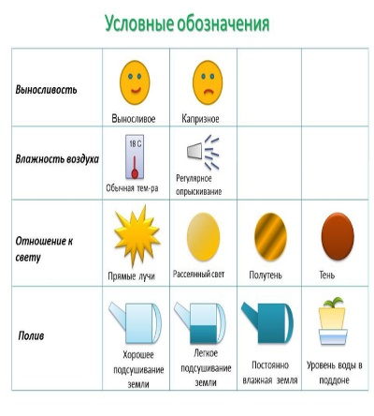 | 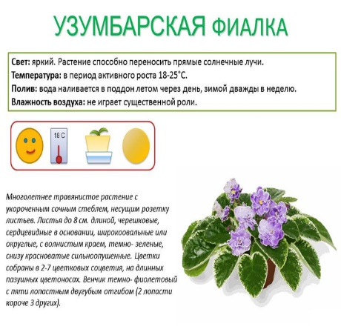
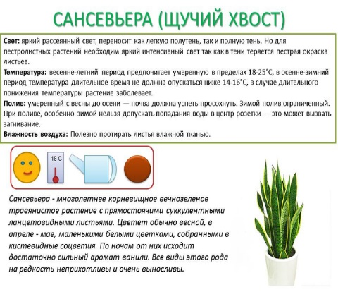 | 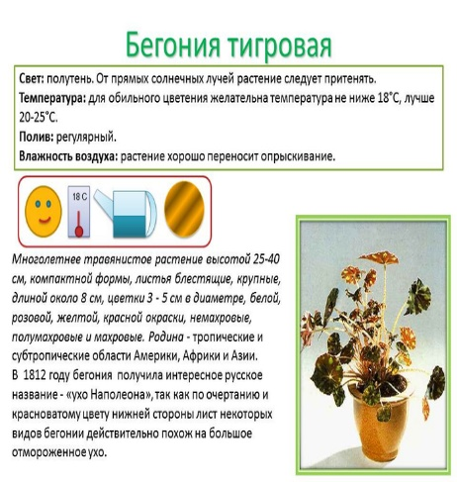 | 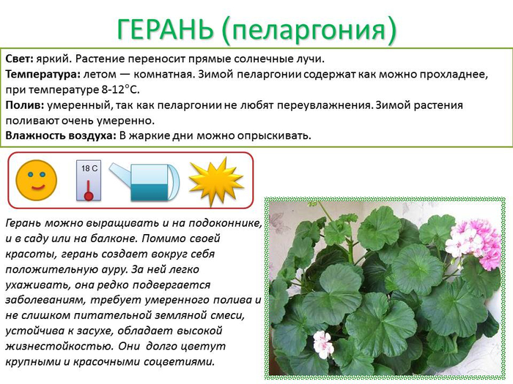
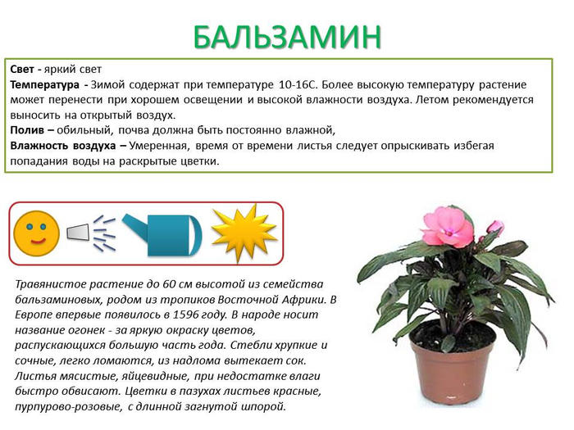 | 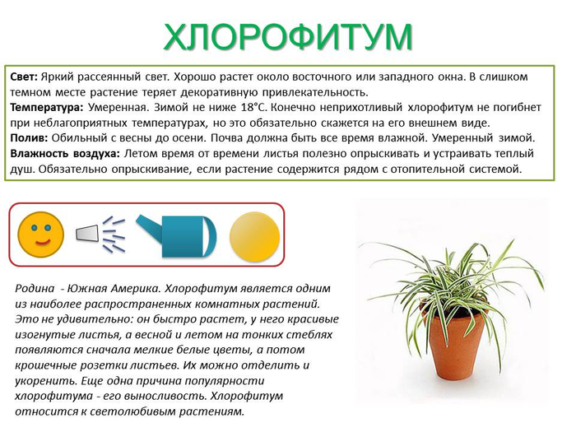 | 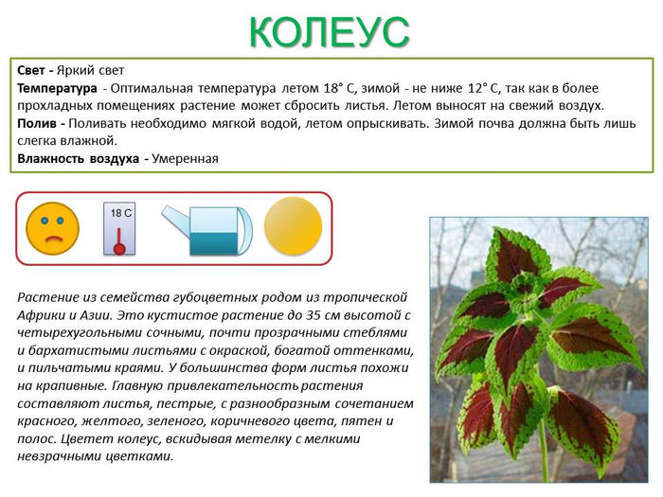
ПРИЛОЖЕНИЕ 1

ПРИЛОЖЕНИЕ 2
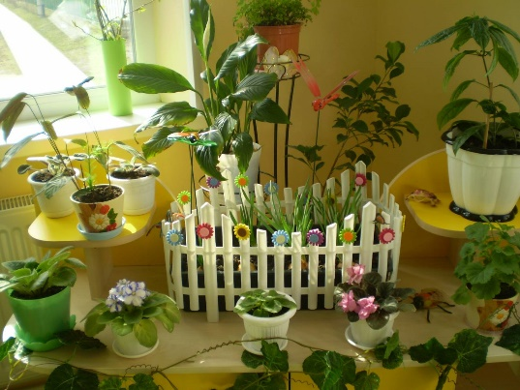 | 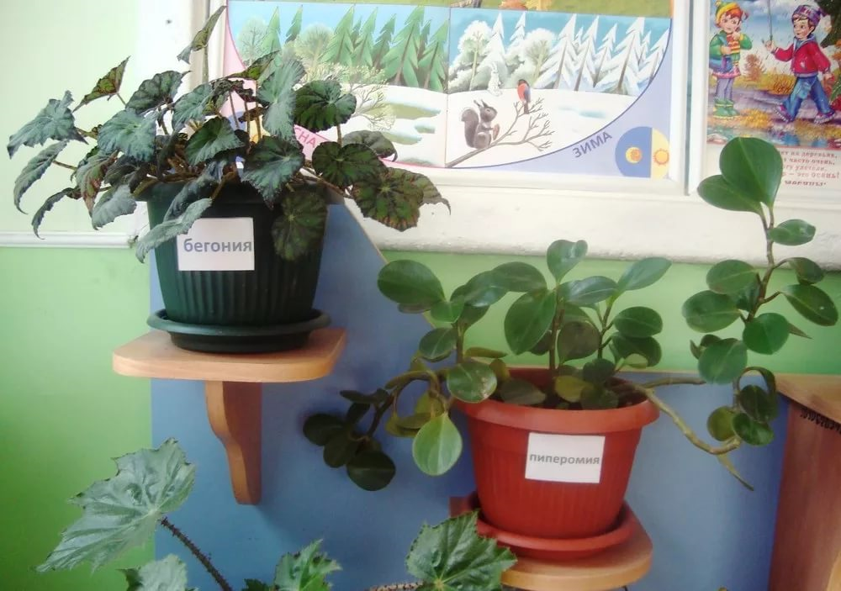

ПРИЛОЖЕНИЕ 3
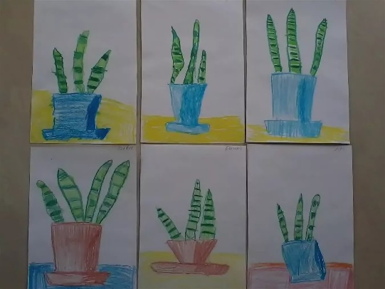 | 